Расчет кольцевой системы выполнен для трех режимов ее работы:

1. аварийного режима I – при отключенном участке 1-1
2. аварийного режима II – при отключенном участке 1-2;
3. нормального (расчетного) режима.

Расчетная схема газопроводов среднего давления для аварийного режима I приведена на рис. 1, для аварийного режима II – на рис. 2, нормального – на рис. 3. В аварийном режиме I газ поступает к потребителям по направлению ГРС-1-2-3…10-11-РК 2. Общая протяженность газопроводов этого направления.

$$∑L=L_{1}+L_{2}+L_{3}+L_{4}+L_{5}=20 км$$

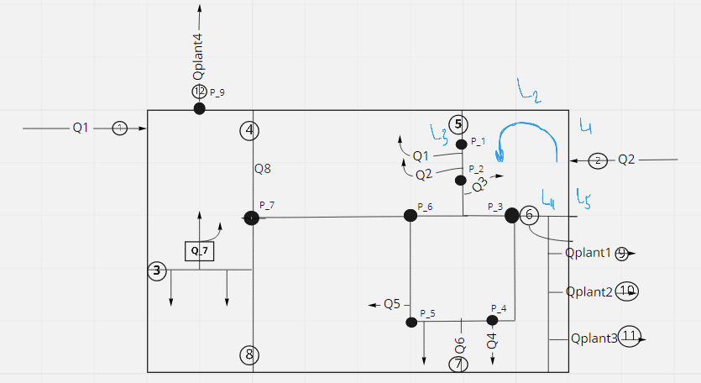

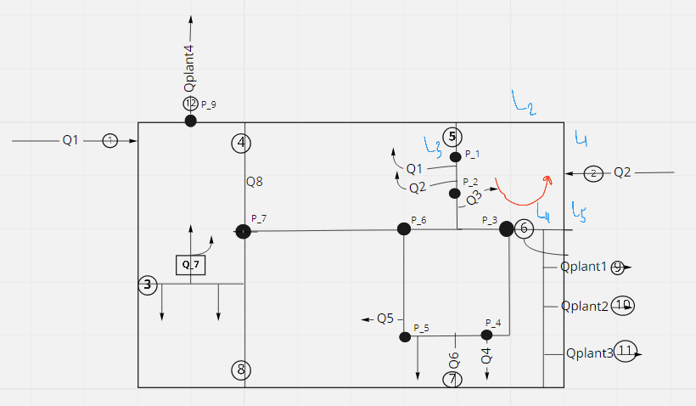

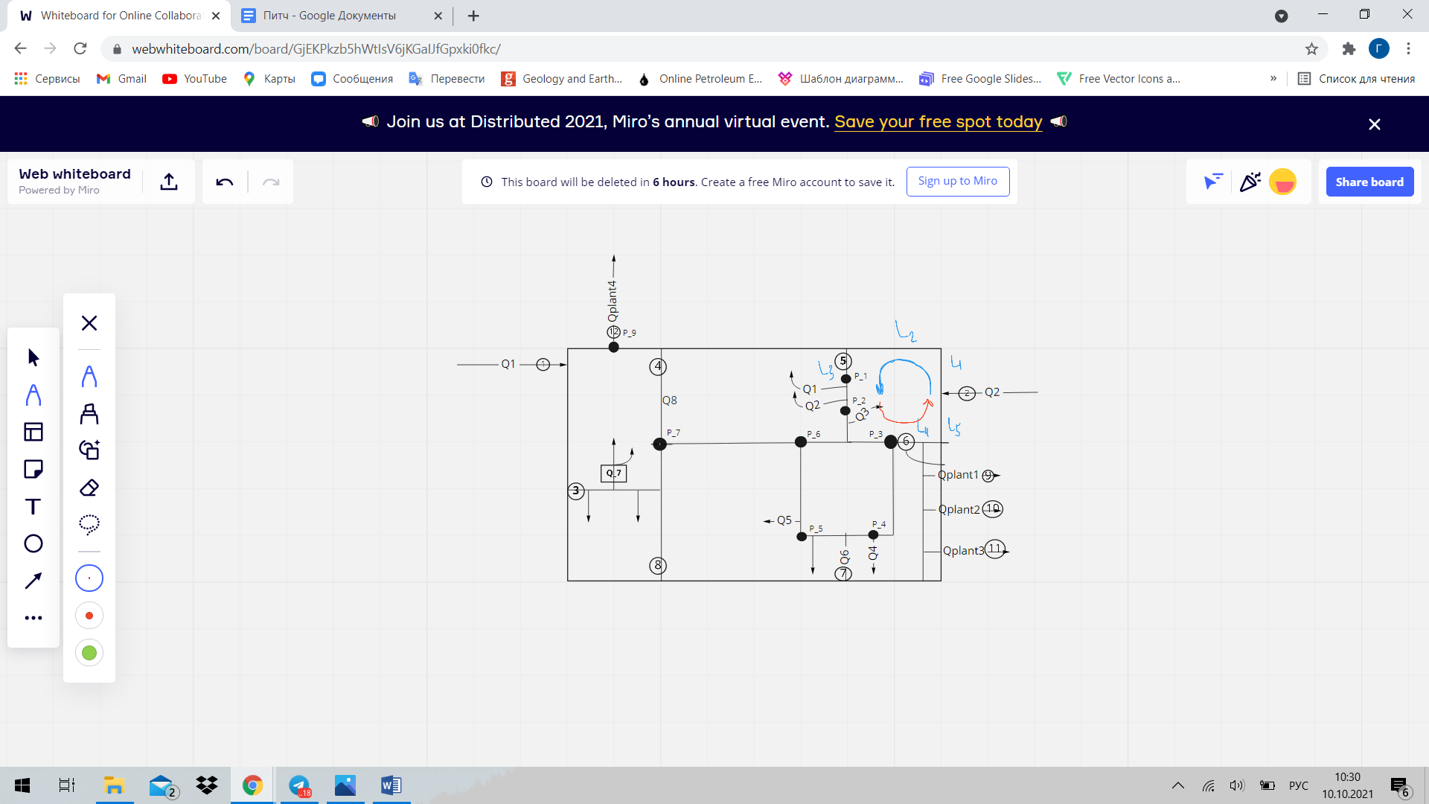

Объект: Газопровод среднего давления I зона I аварийный случай.

Исходные данные:

Плотность газа -0.75кг/м3.

Коэффициент, учитывающий потери - 1.1.

Коэффициент кинематической вязкости газа, при нормальных условиях - 0.0000143 м2/c.

Коэффициент сжимаемости - 1.

Температура газа в рабочих условиях - 20 0C.

Молярная масса - 0.017 кг/моль.

Таблица. Гидравлический расчет трубопровода (газопровода.)

№уч. №н.уч. №кон.уч. Q, м3/ч L, м Вид (материал) труб Dвн, мм Pн.уч.2-Pк.уч.2, МПа2 Рнач., МПа Ркон., МПа Примечание

1 1 2 3091.5 3000 б/у сталь 250 0.00862 0.29 0.28 u=4.7 м/c

2 1 3 15750 4000 б/у сталь 350 0.05056 0.29 0.22 u=14.4 м/c

3 2 4 4000 б/у сталь 250 0 0.28 0.28

4 2 5 15750 2000 б/у сталь 350 0.02528 0.28 0.24 u=13.4 м/c

5 2 6 1647 4000 б/у сталь 250 0.0033 0.28 0.27 u=2.5 м/c

Общие данные системы трубопроводов:

- объем системы составляет 920.412 м3.

- масса газа в системе составляет 2353.864 кг.

Таблица. Спецификация трубопроводов.

Поз. Наименование и технические характеристики Ед. измерения Количество Масса 1 ед., кг Примечание

1 стальная труба Dy 250 м 7000 - -

2 стальная труба Dy 350 м 6000 - -

Объект: Газопровод среднего давления II зона I аварийный случай.

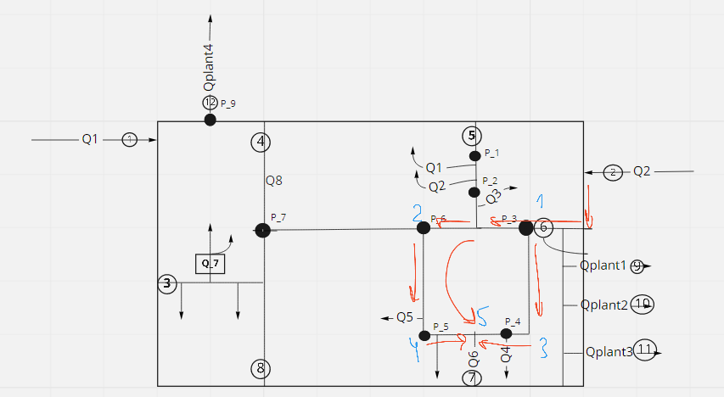

***Исходные данные:***

Плотность газа -0.75кг/м3.

Коэффициент, учитывающий потери - 1.1.

Коэффициент кинематической вязкости газа, при нормальных условиях - 0.0000143 м2/c.

Коэффициент сжимаемости - 1.

Температура газа в рабочих условиях - 20 0C.

Молярная масса - 0.017 кг/моль.

***Таблица. Гидравлический расчет трубопровода (газопровода.)***

|  |  |  |  |  |  |  |  |  |  |  |
| --- | --- | --- | --- | --- | --- | --- | --- | --- | --- | --- |
| №уч. | №н.уч. | №кон.уч. | Q, м3/ч | L, м | Вид (материал) труб | Dвн, мм | Pн.уч.2-Pк.уч.2, МПа2 | Рнач., МПа | Ркон., МПа | Примечание |
| 1 | 1 | 2 | 1400 | 1000 | б/у сталь | 250 | 0.0006 | 0.29 | 0.29 | u=2.1 м/c |
| 2 | 1 | 3 | 1000 | 2000 | б/у сталь | 250 | 0.00062 | 0.29 | 0.29 | u=1.5 м/c |
| 3 | 2 | 4 | 1782 | 2000 | б/у сталь | 250 | 0.00193 | 0.29 | 0.29 | u=2.6 м/c |
| 4 | 4 | 5 | 3645 | 500 | б/у сталь | 250 | 0.00199 | 0.29 | 0.28 | u=5.4 м/c |

Общие данные системы трубопроводов:

- объем системы составляет 294.375 м3.

- масса газа в системе составляет 800.549 кг.

***Таблица. Спецификация трубопроводов.***

|  |  |  |  |  |  |
| --- | --- | --- | --- | --- | --- |
| Поз. | Наименование и технические характеристики | Ед. измерения | Количество | Масса 1 ед., кг | Примечание |
| 1 | стальная труба Dy 250 | м | 6000 | - | - |